федеральное государственное бюджетное образовательное учреждение высшего образования

**«Вологодский государственный университет»**

Институт математики, естественных и компьютерных наук

(наименование института)

Кафедра «Автоматики и вычислительной техники»

(наименование кафедры)

**Лабораторная работа № 3**

|  |  |
| --- | --- |
| Дисциплина | Операционные системы |

|  |  |
| --- | --- |
| Преподаватель | Дианов С.В. |
|  | *(уч. степень, звание, должность. Ф.И.О)* |
| Выполнил (а) студент | Эльперин Владислав Антонович |
|  | *(Ф.И.О)* |
| Группа, курс | РПС-31, 3 курс |
| Оценка по защите |  |
|  | *(подпись преподавателя)* |

Вологда

2022 г.

**Работа в редакторе Vi (Vim)**

**Цель:** Научиться редактировать файлы с помощью редактора vim

setupcon –force –русский

Устанавливаем редактор через команду:

sudo apt install vim

Дальше создаем файл vim eva.txt

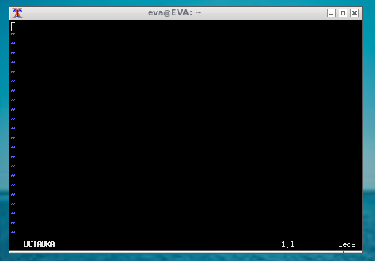

Вводим информацию и после сохраняем его

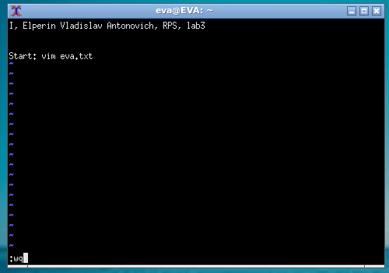

Далее открываем файл, сохраненный ранее и вводим текущую дату

